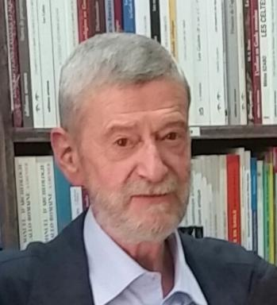 Claude LECOUTEUX

Identifiants chercheurs

- IdHAL : claude-lecouteux

Présentation

Professeur émérite à Sorbonne Université - Faculté des Lettres, Titulaire de la chaire de littérature et civilisation germaniques médiévalesUFR d’Études germaniques et nordiques
SpécialitésLes êtres de la mythologie populaire.Les croyances touchant aux morts et à la mort.Les mythes, contes et légendes.La magie.
FORMATION1980 Docteur ès Lettres, Les Monstres dans la littérature allemande du Moyen Âge(1150-1350), travail publié à Göppingen par le Kümmerle Verlag en 1982, 3 t.Distingué par le Prix-Strasbourg.1975 Docteur en Études germaniques, Le Thème de Mélusine dans la littératuremédiévale allemande, Thèse publiée chez Payot en 1982, couronnée parl’Académie française.Agrégé d’allemand
FONCTIONSDepuis 2007 Professeur émérite, Titulaire de la chaire de littérature et civilisation germaniquesmédiévales, Université Paris Sorbonne.1992-2007 Professeur, Titulaire de la Chaire de Littérature germanique médiévale, UniversitéParis Sorbonne.1981-1992 Professeur, Titulaire de la Chaire de Langues, Littératures et civilisationsgermaniques, Université de Caen Basse Normandie.
DISTINCTIONS2006 Officier dans l’Ordre des Arts et des Lettres Promotion janvier 2006.1998 Man of the Year - (titre décerné par l’Institute’s International Board of Research, USA)1995 Chevalier dans l’Ordre des Palmes académiques.1983 Lauréat du Prix de l’Académie française.1982 Lauréat du Prix Strasbourg
RESPONSABILITÉS ÉDITORIALES ET AUTRESComité scientifique des Editions La Völva, 2015-2017.
- Directeur de la revue La Grande Oreille, arts de l’oralité, jusqu’en 2010
- Directeur de la Collection « Voix germaniques » (Etudes nordiques) aux Presses de l’UniversitéParis Sorbonne.
- Fondateur et directeur de la Collection « Traditions et Croyances » aux Presses de l’UniversitéParis Sorbonne, jusqu’en 2009.
- Conseiller scientifique au sein du projet de l’équipe de création du Nibelungenmuseum (Worms).1995-2000.
- Conseiller scientifique du romancier Willy-Paul Romain pour Saint Boniface, un précurseur del’Europe, préface de Georges Duby, Robert Laffont, 1990 (traduit en italien et néerlandais).
- Conseiller scientifique du romancier Philippe Wallon, Le dernier Sabbat, Editions du Rocher,

Publications

